Straßengüterverkehr

Merkmal | Einheit |  | 1996 | 1997 | 1998
Bestand an Lastkraftwagen, Zugmaschinen und Kraftfahrzeuganhängern
(1. Juli)
Lkw mit Nutzlast in kg
bis 999 | Anzahl |  | 31 644 | 34 372 | 38 005
von 1 000 bis 1 999 | Anzahl |  | 14 242 | 14 332 | 14 728
von 2 000 bis 3 499 | Anzahl |  | 6 148 | 6 013 | 5 878
von 3 500 bis 4 999 | Anzahl |  | 3 098 | 2 720 | 2 343
von 5 000 bis 10 999 | Anzahl |  | 5 472 | 5 181 | 4 877
11 000 und mehr | Anzahl |  | 3 203 | 3 283 | 3 215
Lastkraftwagen gesamt | Anzahl |  | 63 807 | 65 901 | 69 046
Tankwagen | Anzahl |  | 383 | 364 | 355
Viehtransportwagen | Anzahl |  | 189 | 175 | 173
Betontransporter u. Liefermischer | Anzahl |  | 475 | 444 | 391
Lkw für Container u. Wechselbe-  hälter | Anzahl |  | 1 131 | 1 178 | 1 180
Zugmaschinen | Anzahl |  | 25 778 | 26 551 | 27 054
Ackerschlepper | Anzahl |  | 21 530 | 21 872 | 22 037
Sattelzugmaschinen | Anzahl |  | 4 248 | 4 679 | 5 017
Maschinenleistung bis 184 kW | Anzahl |  | 264 | 219 | 189
Maschinenleistung ab 185 kW | Anzahl |  | 3 984 | 4 460 | 4 828
Kraftfahrzeuganhänger | Anzahl |  | 102 248 | 104 269 | 106 723
offener Kasten ohne Plane | Anzahl |  | 66 864 | 68 993 | 71 217
offener Kasten mit Plane und  Spiegel | Anzahl |  | 23 852 | 23 145 | 22 460
Tankwagen | Anzahl |  | 605 | 625 | 600
Viehtransportwagen | Anzahl |  | 891 | 1 001 | 1 183
Tieflade- u. Kabeltransportwagen | Anzahl |  | 823 | 854 | 863
Wohnwagen | Anzahl |  | 8 694 | 8 855 | 8 893
Verkaufs-, Ausstellungs-, Werk-  stattwagen | Anzahl |  | 1 105 | 1 141 | 1 157
Bestand an Kraftomnibussen und übrigen Kraftfahrzeugen (1. Juli)
Kraftomnibusse | Anzahl |  | 2 003 | 2 023 | 2 003
Übrige Kraftfahrzeuge | Anzahl |  | 8 885 | 9 085 | 9 718
Wohnmobile | Anzahl |  | 1 331 | 1 407 | 1508
Krankenwagen | Anzahl |  | 466 | 440 | 444
Feuerwehrfahrzeuge | Anzahl |  | 1 635 | 1 762 | 1892
Müllwagen | Anzahl |  | 319 | 339 | 336
Straßen- und andere Reinigungs-  fahrzeuge | Anzahl |  | 335 | 351 | 350
Abschlepp- und Kranwagen | Anzahl |  | 606 | 572 | 555
Verkaufs- und Ausstellungswagen | Anzahl |  | 787 | 798 | 805
Werkstattwagen | Anzahl |  | 330 | 313 | 337
Verkehrsleistungen der in Mecklenburg-Vorpommern zugelassenen Lastkraftwagen
Fahrten mit Ladung (Anzahl) | 1 000 |  | 8 105 | 8 567 | 8 367
Zurückgelegte Entfernung | 1 000 km |  | 468 489 | 511 483 | 535 651
Beförderte Gütermenge | 1 000 t |  | 97 613 | 102 082 | 99 835
Ladevermögen | 1 000 t |  | 126 153 | 133 133 | 131 920
Tatsächliche Beförderungsleistung | Mill. tkm |  | 6 451 | 7 172 | 7 538
Mögliche Beförderungsleistung | Mill. tkm |  | 9 674 | 10 799 | 11 485
Fahrten ohne Ladung (Anzahl) | 1 000 |  | 6 270 | 6 687 | 6 265
Zurückgelegte Entfernung | 1 000 km |  | 199 124 | 209 911 | 202 045
Ladevermögen | 1 000 t |  | 97 998 | 102 838 | 98 947
Mögliche Beförderungsleistung | Mill. tkm |  | 3 966 | 4 138 | 4 168

sonstiger Verkehr

Merkmal | Einheit | 1996 |  | 1997 | 1998
Noch: Verkehrsleistungen der in Mecklenburg-Vorpommern zugelassenen Lastkraftwagen
Alle Fahrten
Auslastung von Ladevermögen | % | 43,5 |  | 43,3 | 43,2
Auslastung von Beförderungs-  leistung | % | 47,3 |  | 48,0 | 48,2
Güterverkehr der Eisenbahnen nach Verkehrsbeziehungen
Binnenverkehr | 1 000 t | 8 001 |  | 6 518 | 6 591
Versand | 1 000 t | 3 541 |  | 3 402 | 3642
Empfang | 1 000 t | 4 460 |  | 3 116 | 2949
Grenzüberschreitender Verkehr | 1 000 t | 1 133 |  | 1 188 | 1 152
Versand | 1 000 t | 556 |  | 669 | 670
Empfang | 1 000 t | 577 |  | 519 | 482
Güterverkehr der Eisenbahnen nach Güterabteilungen
Land- u. forstwirtschaftl. Erzeugnisse | 1 000 t | 383 |  | 246 | 373
Andere Nahrungs- und Futtermittel | 1 000 t | 407 |  | 289 | 297
Feste mineralische Brennstoffe | 1 000 t | 208 |  | 141 | 85
Erdöl, Mineralölerzeugnisse, Gase | 1 000 t | 755 |  | 626 | 281
Erze und Metallabfälle | 1 000 t | 1 440 |  | 1 332 | 1 671
Eisen, Stahl und NE-Metalle (einschl.  Halbzeugen) | 1 000 t | 1 506 |  | 1 084 | 891
Steine u. Erden (einschl. Baustoffen) | 1 000 t | 1 446 |  | 1 260 | 1 525
Düngemittel | 1 000 t | 2 048 |  | 1 755 | 1 694
Chemische Erzeugnisse | 1 000 t | 310 |  | 425 | 422
Andere Halb- und Fertigerzeugnisse | 1 000 t | 630 |  | 549 | 505
Gewerblicher Flugplatzverkehr
Starts | Anzahl | 14 166 |  | 17 042 | 13 977
Einsteiger | Anzahl | 32 895 |  | 51 829 | 62 260
Linienverkehr Starts | Anzahl | 1 122 |  | 1 091 | 1 309
Einsteiger | Anzahl | 3 802 |  | 4 776 | 5 964
Pauschalflugreise-, Tramp- und
Anforderungsverkehr
Starts | Anzahl | 302 |  | 484 | 738
Einsteiger | Anzahl | 18 012 |  | 32 636 | 42 433
Taxiverkehr Starts | Anzahl | 1 480 |  | 1 656 | 1 849
Einsteiger | Anzahl | 4 098 |  | 4 670 | 4 738
Rundflüge Starts | Anzahl | 2 401 |  | 3 267 | 2 840
Einsteiger | Anzahl | 6 983 |  | 9 747 | 9 125
Straßenpersonenverkehr
Beförderte Personen | 1 000 | 149 089 |  | 144 188 | 139 977
Personenkilometer | 1 000 | 1 458 826 |  | 1 477 864 | 1 417 478
Mittlere Reiseweite | km | 9,8 |  | 10,2 | 10,1
Einnahmen | 1 000 DM |  | 190 010 | 191 389 | 188 492
Einnahmen je beförderter Person | DM | 1,27 |  | 1,33 | 1,35
Unternehmen | Anzahl | 102 |  | 108 | 110
Beschäftigte | Anzahl | 3 767 |  | 3 615 | 3 533
Verfügbare eigene Kraftomnibusse | Anzahl | 1 619 |  | 1 635 | 1 629
Sitzplätze in Kraftomnibussen | Anzahl | 75 546 |  | 76 654 | 76 585
Verfügbare Straßenbahnen | Anzahl | 211 |  | 192 | 175
Sitzplätze in Straßenbahnen | Anzahl | 9 150 |  | 7 551 | 7 076

Allgemeines

Schiffsbestände

Dazu gehören nur die unter der Flagge der Bundesrepublik Deutschland fahrenden Schiffe.

Güterverkehr mit Schiffen

Als Güterverkehr über See gilt jede Fahrt, die entweder ganz außerhalb der Seegrenzen stattfindet oder bei der diese überschritten werden.
Der Güterverkehr mit Binnenschiffen umfaßt den Transport von Gütern deutscher und ausländischer Schiffe auf den Binnenwasserstraßen.
Die Anzahl der Container ist umgerechnet nach 20-Fuß-Einheiten (TEU=Twenty-foot-Equivalent-Unit).

Kraftfahrzeugbestand

Der Bestand an Kraftfahrzeugen wird aus dem Zentralen Fahrzeugre-gister (ZFZR) beim Kraftfahrt-Bundesamt Flensburg ermittelt.

Straßengüter- und Personenverkehr

Die Angaben der Verkehrsleistungen deutscher Lastkraftfahrzeuge werden durch das Kraftfahrt-Bundesamt Flensburg und das Bundesamt für Güterverkehr Köln ermittelt.
Der Straßenpersonenverkehr wird aufgrund der Meldungen der Straßen-bahn- und der Kraftomnibusunternehmen mit Sitz in Mecklenburg-Vorpommern errechnet.

Eisenbahnverkehr

Die Eisenbahnstatistik erfaßt die Unternehmen, die dem öffentlichen Verkehr dienende Eisenbahnen betreiben. Sie erstreckt sich nur auf den Schienenverkehr.

Falls Sie Fragen haben oder weitere Informationen wünschen, richten Sie Ihre Anfragen - schriftlich oder telefonisch - an:

Statistisches Landesamt
Mecklenburg-Vorpommern
Postfach 12 01 35
19018 Schwerin
Telefon: (0385) 48 01 785
Telefax: (0385) 48 01 479
Internet: http://www.statistik-mv.de
e-mail: auskunft@statistik-mv.de

Ó Statistisches Landesamt Mecklenburg-Vorpommern, Schwerin, 2000
Für nichtgewerbliche Zwecke sind Vervielfältigung und unentgeltliche Verbreitung, auch auszugsweise, mit Quellenangabe gestattet. Die Verbreitung, auch auszugsweise, über elektronische Systeme/Datenträger bedarf der vorherigen Zustimmung. Alle übrigen Rechte bleiben vorbehalten.

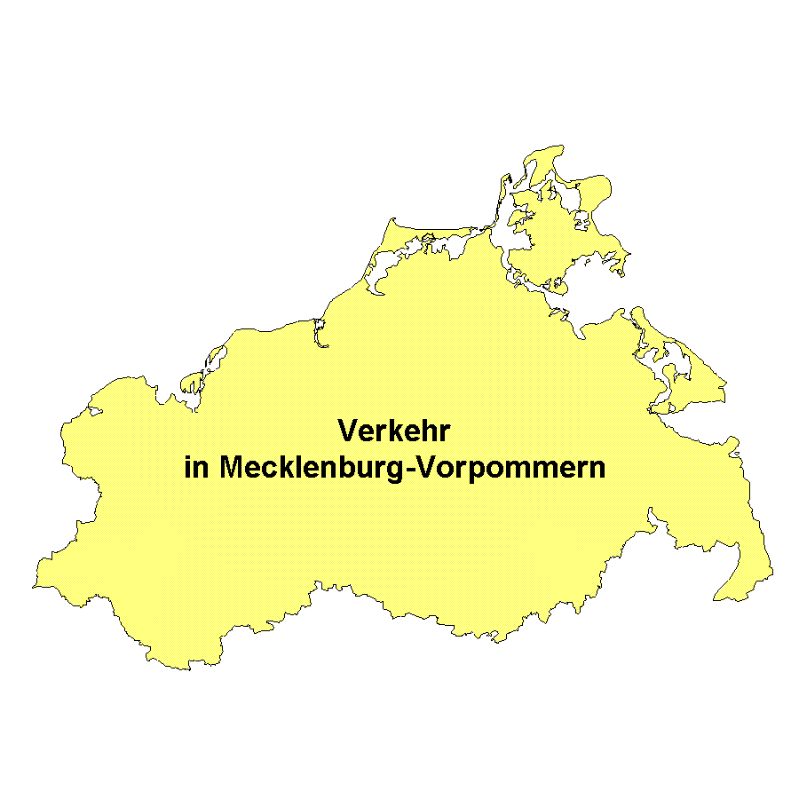

Bestand an Seeschiffen

Güterverkehr mit Schiffen

Straßengüterverkehr
sonstiger Verkehr

Ausgabe 2000
Vorbemerkungen

In diesem Faltblatt wird die Entwicklung des Verkehrsgeschehens in Mecklenburg-Vorpommern seit 1996 dargestellt. Dabei stehen tiefge-gliederte Daten über den Bestand an Seeschiffen, den Güterverkehr über See sowie über den Kraftfahrzeugbestand im Mittelpunkt.
Aber auch über den Straßenpersonenverkehr, die Verkehrsleistungen deutscher Lastkraftwagen, den Güterverkehr der Eisenbahnen und den gewerblichen Flugplatzverkehr gibt dieser kleine Datenkatalog Auskunft.

Zwei weitere Faltblätter informieren sehr detailliert über Straßenverkehrs-unfälle und über den Kraftfahrzeugbestand mit den Schwerpunkten Pkw und Krafträder.

Bestand an Seeschiffen

Merkmal | Einheit |  | 1996 | 1997 | 1998
Bestand an Seeschiffen (über 100 BRT/BRZ)
Handelsschiffe | Anzahl |  | 83 | 75 | 77
Fahrgastschiffe | Anzahl |  | 34 | 32 | 32
Ro-Ro-Schiffe (einschl. Fährschiff.) |  | Anzahl | 11 | 9 | 11
andere Trockenfrachtschiffe | Anzahl |  | 34 | 32 | 33
Tankschiffe (einschl. Bunkerbooten) |  | Anzahl | 4 | 2 | 1
Seefischereifahrzeuge | Anzahl |  | 27 | 22 | 22
Sport- und andere Fahrzeuge | Anzahl |  | 94 | 95 | 88
Spezialschiffe | Anzahl |  | 41 | 39 | 34
Schuten, Leichter, schwimmende  Geräte | Anzahl |  | 47 | 47 | 45
Sportfahrzeuge | Anzahl |  | 6 | 9 | 9
Seeschiffe nach Altersklassen
Handelsschiffe
unter 3 Jahren | Anzahl |  | 12 | 13 | 17
von 3 bis unter 5 Jahren | Anzahl |  | 15 | 3 | 3
von 5 bis unter 10 Jahren | Anzahl |  | 9 | 13 | 12
von 10 bis unter 15 Jahren | Anzahl |  | 5 | 3 | 3
von 15 bis unter 20 Jahren | Anzahl |  | 9 | 7 | 8
über 20 Jahre | Anzahl |  | 33 | 36 | 34

Güterverkehr in Mecklenburg-Vorpommern 1996 bis 1998

Seefischereifahrzeuge
unter 3 Jahren | Anzahl | 1 | 1 | 1
von 3 bis unter 5 Jahren | Anzahl | 1 | - | -
von 5 bis unter 10 Jahren | Anzahl | 5 | 1 | 1
von 10 bis unter 15 Jahren | Anzahl | 4 | 5 | 5
von 15 bis unter 20 Jahren | Anzahl | 1 | 1 | 1
über 20 Jahre | Anzahl | 15 | 14 | 14
Andere Fahrzeuge
unter 3 Jahren | Anzahl | 13 | 5 | 5
von 3 bis unter 5 Jahren | Anzahl | 4 | 12 | 11
von 5 bis unter 10 Jahren | Anzahl | 4 | 7 | 7
von 10 bis unter 15 Jahren | Anzahl | 3 | 1 | 1
von 15 bis unter 20 Jahren | Anzahl | 8 | 4 | 4
über 20 Jahre | Anzahl | 62 | 66 | 60
Seeschiffe nach Tonnageklassen (BRT/BRZ)
100 - 299 | Anzahl | 106 | 106 | 102
300 - 499 | Anzahl | 21 | 20 | 17
500 - 999 | Anzahl | 15 | 17 | 20
1 000 - 1 599 | Anzahl | 13 | 11 | 10
1 600 - 2 999 | Anzahl | 16 | 11 | 10
3 000 - 3 999 | Anzahl | 3 | 3 | 2
4 000 - 5 999 | Anzahl | 3 | 3 | 3
6 000 - 7 999 | Anzahl | 1 | 1 | 1
8 000 - 9 999 | Anzahl | - | 1 | 3
10 000 - 14 999 | Anzahl | 5 | 3 | 2
15 000 - 19 999 | Anzahl | 6 | 4 | 3
20 000 - 29 999 | Anzahl | 3 | 2 | 2
30 000 und mehr | Anzahl | 12 | 10 | 12

______
Quelle: Bundesamt für Seeschiffahrt und Hydrographie Hamburg
Güterverkehr mit Schiffen

Merkmal | Einheit | 1996 | 1997 | 1998
Güterverkehr über See nach Verkehrsbeziehungen
Insgesamt | 1 000 t | 23 664 | 23 603 | 22 226
Verkehr innerhalb Deutschlands | 1 000 t | 1 338 | 1 436 | 828
dar.: Binnenseeverkehr | 1 000 t | 31 | 40 | 45
Grenzüberschreitender Verkehr | 1 000 t | 22 325 | 22 167 | 21 398
davon mit
Häfen der Europäischen Union | 1 000 t | 13 934 | 14 350 | 14 255
übrigen europäischen Häfen | 1 000 t | 5 855 | 5 662 | 5 448
außereuropäischen Häfen | 1 000 t | 2 536 | 2 155 | 1 695
Güterverkehr über See nach Flaggen
Bundesrepublik Deutschland | 1 000 t | 3 219 | 3 565 | 3736
Fremde Flaggen | 1 000 t | 20 445 | 20 039 | 18 490
Belgien | 1 000 t | - | - | -
Brasilien | 1 000 t | - | - | -
China (ohne Taiwan) | 1 000 t | 80 | 48 | 46
Dänemark | 1 000 t | 1 261 | 1 019 | 839
Estland | 1 000 t | 83 | 143 | 86
Finnland | 1 000 t | 785 | 779 | 962
Frankreich | 1 000 t | - | 4 | 44
Griechenland | 1 000 t | 1 063 | 241 | 925
Großbritannien u. Nordirland | 1 000 t | 243 | 305 | 264
Indien | 1 000 t | 18 | - | 116
Italien | 1 000 t | 59 | 11 | 37
Japan | 1 000 t | - | - | -
Lettland | 1 000 t | 16 | 23 | 8
Liberia | 1 000 t | 619 | 1 618 | 1 038
Litauen | 1 000 t | 288 | 264 | 188
Niederlande | 1 000 t | 935 | 947 | 725
Norwegen | 1 000 t | 1 387 | 2 618 | 1 022
Panama | 1 000 t | 689 | 992 | 800
Polen | 1 000 t | 1 522 | 510 | 301
Rußland | 1 000 t | 1 754 | 1 364 | 1 436
Schweden | 1 000 t | 3 679 | 3 525 | 3 873
Spanien | 1 000 t | 0 | - | -
Ukraine | 1 000 t | 49 | 100 | 21
Vereinigte Staaten | 1 000 t | - | - | -
übrige Flaggen | 1 000 t | 5 914 | 5 528 | 5 756
Güterverkehr über See nach Güterabteilungen
Land- u. forstwirtschaftl. Erzeugnisse | 1 000 t | 2 740 | 2 299 | 3 090
Andere Nahrungs- und Futtermittel | 1 000 t | 685 | 732 | 783
Feste mineralische Brennstoffe | 1 000 t | 1 164 | 858 | 691
Erdöl, Mineralölerzeugnisse, Gase | 1 000 t | 4 127 | 4 587 | 2 936
Erze und Metallabfälle | 1 000 t | 1 875 | 1 775 | 1 756
Eisen, Stahl und NE-Metalle (einschl. Halbzeugen) | 1 000 t | 1 386 | 1 071 | 857
Steine u. Erden (einschl. Baustoffen) | 1 000 t | 4 205 | 3 989 | 3 248
Düngemittel | 1 000 t | 1 456 | 1 234 | 1 097
Chemische Erzeugnisse | 1 000 t | 342 | 384 | 299
Andere Halb- und Fertigerzeugnisse | 1 000 t | 351 | 448 | 439
Besondere Transportgüter | 1 000 t | 5 334 | 6 225 | 7 031
Fähr- und Containerverkehr über See mit Häfen außerhalb Deutschlands
Fährverkehr | 1 000 t | 5 810 | 6 692 | 7 328
Containerverkehr insgesamt | Anzahl | 1 144 | 2 217 | 2 045

Güterverkehr mit Schiffen

Merkmal | Einheit | 1996 | 1997 | 1998
Noch: Fähr- und Containerverkehr über See mit Häfen außerhalb Deutschlands
Normal-Container von 20 - 30 Fuß | Anzahl | 382 | 554 | 467
Normal-Container von 30 - 40 Fuß | Anzahl | 41 | 91 | 5
Normal-Container von 40 und  mehr Fuß | Anzahl | 590 | 1 486 | 1 532
Kühl-Container von 20 - 40 Fuß | Anzahl | 4 | - | -
Flüssigkeits-Cont. v. 20 - 40 Fuß | Anzahl | 127 | 86 | 41
Beförderte Fahrzeuge des Güter- und Reiseverkehrs über See
Omnibusse, Pkw | Anzahl | 438 327 | 437 944 | 478 431
Lastkraftwagen | Anzahl | 142 661 | 161 194 | 200 039
Eisenbahnwagen | Anzahl | 141 465 | 145 469 | 147 107
Trailer | Anzahl | 34 688 | 41 462 | 33 124
Schiffsverkehr über See (einschließlich Zwischenverkehr)
Ankünfte | Anzahl | 13 038 | 13 108 | 13 326
mit Ladung | Anzahl | 11 295 | 11 408 | 11 441
darunter
aus Häfen außerhalb Deutschl. | Anzahl | 11 044 | 11 163 | 11 259
ohne Ladung | Anzahl | 1 743 | 1 700 | 1 885
darunter
aus Häfen außerhalb Deutschl. | Anzahl | 1 213 | 1 182 | 1 358
Abgänge | Anzahl | 13 026 | 13 109 | 13 324
mit Ladung | Anzahl | 10 437 | 10 527 | 10 988
darunter
nach Häfen außerh. Deutschl. | Anzahl | 10 069 | 10 183 | 10 544
ohne Ladung | Anzahl | 2 589 | 2 582 | 2 336
darunter
nach Häfen außerh. Deutschl. | Anzahl | 2 254 | 2 179 | 2 005
Bestand an Binnenschiffen
Gütermotorschiffe, -schuten | Anzahl | 12 | 13 | 14
Tankmotorschiffe, -schuten | Anzahl | 4 | 4 | 4
Güterschleppkähne | Anzahl | 1 | 1 | 1
Güterschubleichter | Anzahl | 11 | 15 | 15
Tankschubleichter | Anzahl | 1 | - | -
Fluß- und Kanalschleppboote | Anzahl | 9 | 9 | 9
Schubboote | Anzahl | 4 | 4 | 4
Schub- und Schleppboote | Anzahl | 2 | 2 | 2
Schuten und Leichter | Anzahl | 22 | 21 | 21
Fahrgastschiffe | Anzahl | 41 | 44 | 48
Güterverkehr in der Binnenschiffahrt nach Güterabteilungen
Land- u. forstwirtschaftl. Erzeugnisse | 1 000 t | 19 | 5 | 23
Andere Nahrungs- und Futtermittel | 1 000 t | 3 | 1 | 26
Feste mineralische Brennstoffe | 1 000 t | 2 | 6 | 7
Erdöl, Mineralölerzeugnisse, Gase | 1 000 t | 0 | 0 | 0
Erze und Metallabfälle | 1 000 t | 3 | 11 | 7
Eisen, Stahl und NE-Metalle (einschl. Halbzeugen) | 1 000 t | 2 | - | 0
Steine u. Erden (einschl. Baustoffen) | 1 000 t | 132 | 89 | 63
Düngemittel | 1 000 t | 42 | 47 | 68
Chemische Erzeugnisse | 1 000 t | 1 | 3 | -
Andere Halb- und Fertigerzeugnisse | 1 000 t | 0 | 1 | 1
Insgesamt | 1 000 t | 203 | 164 | 195

